Использование приемов смыслового чтения
на уроках биологии
Мелкова Е.А.,
учитель биологии Средней школы № 1
Приемы смыслового чтения:
- Проблемные вопросы
- Чтение с пометками

- Проблемная ситуация:
Посмотри на картинки из сети Интернет. Как Вы думаете, существуют ли такие продукты или это фейковая информация? На основе, каких критериев (показателей) основано Ваше мнение. Как вы относитесь к ГМО?
Проблемный вопрос: «За» или «против» ГМО?

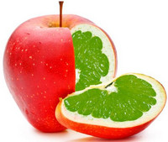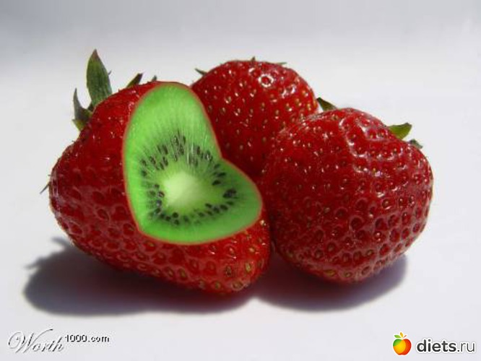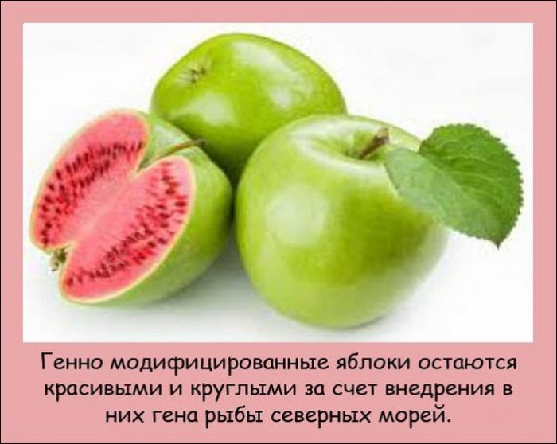




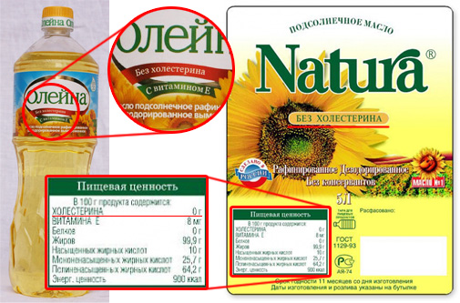
Прочитайте тест и выполните заадния.
Заполните таблицу
Аргументы «ЗА» ГМО | Аргументы «ПРОТИВ» ГМО

Чтение про себя с пометками
++ - соответствует тому, что я знаю
-- - противоречит тому, что я знаю
+ - новое
?? – не понятно, хотелось бы получить бы дополнительные сведения по данному вопросу. Надо обсудить.

Что такое ГМО продукты? Для чего их производят?
Основой трансгенных продуктов являются обычные растения, в молекуле ДНК которых был искусственно заменен один или несколько генов. То есть, генномодифицированные сельскохозяйственные культуры содержат в своей ДНК гены других растений или даже животных. Такая трансформация позволяет получить иные, новые свойства. В частности, они более урожайны, приспособлены к погодным условиям, не повреждаются вредителями. Иногда даже приобретают и целебные свойства. Но все же основной задачей генной инженерии является повышение урожайности. Свои новые, измененные свойства трансгенные организмы передают по наследству.
Отметим, что производство такой продукции – очень обширный, перспективный бизнес. Во все мире занимаются выращиванием ГМО. Только потребляют не везде. Множество ГМ продуктов ввозится в Россию. Наша страна закупает их у зарубежных производителей. К нам ввозится соя и мука из нее, картофель, кукуруза, рис и т.д.
Такая продукция чрезвычайно привлекательна для торговых розничных сетей: ее стоимость обычно на несколько порядков ниже, чем натуральные (не измененные генетически) растительные продукты. В частности модифицированная брокколи, польза и вред для здоровья которой мы недавно с вами рассматривали, стоит в 4-5 раз меньше натурального аналога.
Сторонники такой продукции считают ее безвредной, как и обычную селекцию. Ведь множество привычных овощей, фруктов – итог длительного, кропотливого труда ученых-селикционеров. И ничего, живы до сих пор. Человек издавна вмешивался в ход эволюции, чтоб получить организмы с необходимыми ему свойствами. Искусственный отбор позволил вывести огромное количество пород домашних животных и сортов сельскохозяйственных и декоративных растений. По сути, селекция является методом опосредованного вмешательства человека в генетический код живых организмов. В результате такого отбора появляются животные и растения с теми свойствами, которые необходимы человеку. Некоторые исследователи утверждают, что на протяжении своей эволюции человек многократно сталкивался с тем, что генетический материал употребляемых в пищу продуктов резко изменялся, и это не оказало негативного влияния, следовательно, ГМО абсолютно безвредны
Противники, в том числе «зеленые», считают, что в будущем мы увидим негативные последствия сегодняшнего потребления ГМО. Скорее всего за нашу легкомысленность и доверчивость придется отвечать детям и внукам.
Надо сказать, все новые лекарственные, биологические препараты, так или иначе воздействующие на наш организм, первоначально проходят длительные испытания в лаборатории, а потом на животных. И только после этого поступают в аптеки. Трансгенные же продукты практически сразу поступают на прилавки, не проходя никаких длительных испытаний. И в качестве доказательства приводят результаты исследования на мышах, которые показывают, что при употреблении исключительно ГМО-продуктов через 3-4 поколения значительно повышается риск метаболического синдрома, сахарного диабета и других болезней обмена.
В общем, как всегда, вопросов больше, чем ответов. Давайте обратимся к мнению ученых:
Польза или вред гмо продуктов: мнение американских ученых
В Соединенных Штатах был подготовлен доклад, основанный на исследовании воздействия ГМ сельскохозяйственных растений на здоровье человека. При составлении доклада принимали участие национальные академии науки, медицины и техники.
Он охватывает анализ 900 научных работ, 700 комментариев различных представителей общественности. Учтено мнение многочисленных экспертов. Свои рецензии на данную работу составили более двух десятков независимых экспертов.
В итоге, вред гмо продуктов не был доказан. Авторы доклада дали свое заключение об их безвредности.
Согласно этому опубликованному докладу, сельское хозяйство использует две разновидности ГМ культур. Одни растения содержат бактерию Bacillus thuringiensis, которая делает их устойчивыми к вредителям.
Во вторую группу входят культуры, устойчивые к воздействию гербицидам (их используют для уничтожения сорняков). По мнению ученых, такой ген устойчивости содержат более 90% всех сельскохозяйственных культур, выращенных в США. Для человека они не представляют никакого вреда.
Мнение российских ученых
Ученые РАН также провели анализ многочисленных авторитетных публикаций на тему воздействия ГМ продуктов на здоровье людей. Опубликован доклад по этой теме. Ученые пришли к выводу, что достаточного подтверждения вредного влияния модифицированных продуктов - нет.
Кроме того, были проанализированы итоги десятилетнего исследования, которое проводилось лабораторным путем на животных. Так, в эксперименте использовались 630 подопытных крыс, а также 3000 их потомков. Половину всех животных кормили обычным кормом. Другой половине давали ГМ-продукты. По итогам исследования никаких существенных изменений в состоянии здоровья животных из обеих групп выявлено не было.
Также авторы доклада проанализировали многочисленные данные о влиянии ГМО на здоровье людей, собранные за последние 20 лет. По итогам проведенного исследования был сделан вывод, что потребление таких продуктов не вызвали повышения уровня онкологических заболеваний, либо иных патологий у людей и животных.
Напротив, российские ученые утверждают, что есть выраженная польза гмо продуктов: они содержат меньше инсектицидов, не заражены болезнями, а также более урожайны.
Даже Елена Малышева в программе «Жить здорово» как-то была вынуждена высказаться по поводу ГМО продуктов и пояснить всей стране, что в желудке пища распадается на простейшие обезличенные молекулы от которых не может быть никакого дополнительного вреда.
Тем более, что некоторые российские эксперты предупреждают, что любые новые сортовые разновидности растений, используемых в сельском хозяйстве, требуют обязательного анализа на безопасность. Должна проводиться тщательная проверка каждой новой культуры, не зависимо от того, каким путем она была выведена.

- Проблемная ситуация:
Вы уже знаете, что на умственные способности размер мозга не влияет. Например, у поэта Джорджа Байрона мозг весил более 2200 граммов, у писателя Ивана Тургенева – 2000 граммов с небольшим. Ученый-физиолог Иван Павлов, изучавший в частности и работу мозга, сам имел мозг весом в 1650 граммов. Революционеры Владимир Ленин и Лев Троцкий – соответственно 1340 и 1560. Но иногда мы употребляем выражение «женская логика. Есть ли научные обоснования, которые доказывали различия в строении и функционировании головного мозга мужчин и женщин?
Проблемный вопрос: Существует ли женская логика?
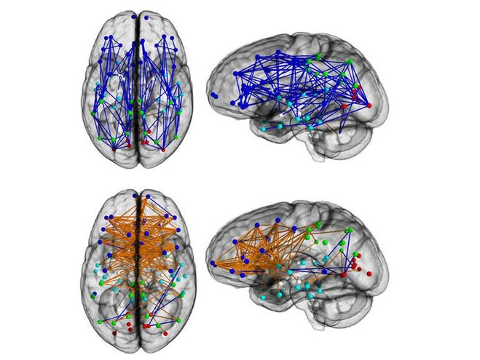
Начнем с того, что мозг начинает развиваться на 5-ой неделе беременности. При этом примерно на 8-9-ой недели различий не наблюдается. А вот позже начинают действовать половые гормоны, под влиянием которых формируется «мужской» и «женский» тип мозга. Дело в том, что тестостерон в больших концентрациях «выключает» в мозге центры, отвечающие за цикличность половой системы (менструальный цикл) и выработку женских гормонов, а также стимулирует развитие участка гипоталамуса, ответственного за мужское половое поведение. У плода женского пола повышенной концентрации тестостерона нет — нечему и подавлять женские гормоны. Таким образом, у плода женского пола мозг формируется женский с самого начала, а плоду мужского пола — требуется дополнительная гормональная настройка.
У новорожденных детей, - что мальчиков, что девочек — вес и размер головного мозга почти одинаковый: у мальчиков в среднем 353 грамма, у девочек — 347. Но уже через полгода проявляются различия и в этом параметре: у мальчиков вес мозга достигает 600 граммов, а у девочек — 534. При этом у мальчика больше развиты лобные доли, а они — командир мозга. Отвечают за поддержание равновесия, координацию сложных движений, планирование и тому подобное.
К слову: мозг человека развивается отнюдь не симметрично и согласовано. Первые два года большими темпами идет развитие правого полушария, а после — приходит черед левого.
У девочек левое полушарие развивается быстрее и раньше. Именно поэтому девочки раньше начинают говорить, шутить и читать, они более общительные, быстрее усваивают правила поведения (а значит, более усидчивые и послушные). У мальчиков быстрее развивается правое полушарие, обеспечивая пространственное и образное мышление. Внимание их отвлечь проще, а концентрировать его на чем-то одном они могут меньше (примерно на 5 минут; девочки — в среднем на 20).
Окончательно мозг созревает к 20-25 годам. И у женщин это опять-таки происходит быстрее. Вес мозга взрослого мужчины примерно на 12 % выше веса мозга женщины. Но кровоснабжение у женщин интенсивнее да и течет кровь быстрее. В результате нервные клетки снабжаются лучше и обновляются чаще — у женщин старческое слабоумие наступает позже и развивается реже. Так что вес на умственные способности влияет, видимо, не столь уж сильно. А вот структура головного мозга и связи клеток — да.
О сером веществе мы все слышали. Это тела нервных клеток и их основная роль — анализ полученной мозгом информации. У женщин концентрация (плотность) серого вещества на 15-20 % выше. Одно из последних открытий в области изучения мозга — выявление «зеркальных» нейронов. Это — распознаватели психического состояния другого человека. Благодаря им мы улыбаемся, когда улыбаются нам, говорим тихо, когда к нам обращаются шепотом, неосознано двигаемся медленнее, когда рядом — пожилой человек. Из-за них — плачем, когда плохо героине прочитанного романа, и чувствуем себя спасителями мира вместе с Брюсом Уилиссом. Зеркальные нейроны обнаружены в лобных долях, височной и теменной зоне. У женщин — их больше и они крупнее. Именно поэтому женщине легче синхронизироваться с другим человеком, понять и разделить его эмоции и переживания и выразить их в речи, - женщины больше способны к эмпатии.
Пройдемся по отделам и отдельным структурам головного мозга.
Мы уже знаем, что полушария мозга — разные. Правое отвечает за эмоции и интуицию, зрительные образы и нестандартные решения, воображение и чувство ритма, различение цветов и размеров. Левое — мощный биологический компьютер, оно рационально и логично, анализирует и запоминает.
У женщин объем связывающих оба полушария нейронов несколько выше. Именно поэтому они легче задействуют и то, и другое — полушария менее специализированы и более универсальны. Кстати, именно поэтому при инсультах женщины реже теряют речь: их способность к речи (вербальные функции) распределены в обоих, а вот у мужчин — сконцентрированы в левом полушарии.
Лобные доли отвечают за ощущения, обучение, создание образов, эмоции и принятие решений. За каждую функцию — своей участок. У мужчин эти участки выражены четче, у женщин - «размыты». Поэтому мужчины для выполнения разных задач вынуждены «переключаться», женщинам этого не нужно.
Височные доли отвечают за слух, понимание речи, распознавание слов, вкус и обоняние.
У мужчин лучше развита левая часть, у женщин — правая. Соответственно, мужчины лучше распознают языки и четче понимают буквальное значение слов, а женщины — их интонации и эмоциональную окраску.
Теменные доли помогают распознавать тактильные ощущения и пространственное положение. У мужчин они пропорционально больше, т. е. мужчины лучше ориентируются в пространстве.
Лимбическая система — основной пульт эмоцией и ощущений. Она обеспечивает связь зрения, слуха, вкуса, регулирует сон и аппетит, мотивацию и стремления. Структуры лимбической системы более развиты у женщин, что предопределяет их большую эмоциональность и большее влияние эмоций на поведение.
Мозжечок. Отвечает за координацию движения, регуляцию равновесия и мышечный тонус.
Нас больше интересует одна из его структур — миндалина, отвечающая за эмоциональную память. У мужчин лучше работает ее правая сторона, а у женщин — левая. Таким образом, женщины лучше запоминают эмоционально окрашенные события.
Имеются в мозге еще две миндалины, которые, как считается, контролируют поведение в стрессовой ситуации и отвечают за сексуальные желания. Эти структуры лучше развиты у мужчин.
Итак:
Мужчины обладают монотрекинговым мозгом: он более специализирован и «заточен» на исполнение одной задачи. Мужчины запоминают только те факты, которые им интересны (и именно как факт, без особых эмоций), более логичны и рациональны. Очень хорошо ориентируются географически: по расстоянию и поворотам. Лучше читают чертежи и карты, разбираются в математике. Более агрессивны и менее эмоциональны. Меньше спрашивают и больше сопоставляют и анализируют. Чаще прощают и забывают.
Мужчина для решения задачи задействует, как правило, одно конкретное полушарие, а в нем — четко очерченную долю, отвечающую именно за эту задачу.
Женщинам достался мозг мультитрекинговый: более универсальный. Женщины легко запоминают эмоционально окрашенные факты. Ориентируются больше по приметам. Больше говорят и используют больше слов. Лучше разбираются в оттенках цветов и интонациях. Эмоциональнее. Могут простить, но забыть — вряд ли.
У женщины активны оба полушария мозга и для решения задачи она задействует его весь. Поэтому легко может одновременно решать несколько задач и воспринимать информацию из нескольких источников. Например, смотреть телевизор, говорить с подругой и одновременно — готовить ужин.
Все это не означает, что женский мозг лучше, а мужской — хуже — или наоборот. Просто мужчины и женщины — разные и думают они по-разному.
А разнообразие — это очень хорошо, просто замечательно! Ведь именно оно помогает жить и развиваться.
Прочитайте тест и сделайте для себя пометки.

- Понял (синий цвет)
- Не понял (красный цвет)
- Информация полезна (фиолетовый цвет)

